日本社会福祉士会全国大会｜社会福祉士学会 栃木大会 事務局 行
FAX ０２８－６００－１７３０
申込締切 令和６年３月３１日（日）

第３２回日本社会福祉士会全国大会 社会福祉士学会 栃木大会
広告・協賛申込書
申込日 年 月 日
貴社名
貴団体名
住所 | 〒
担当者名 |  | 部署名
ＴＥＬ |  | ＦＡＸ
E-mail
備考 | 領収証希望 □あり □なし  広告校正後チェック希望 □あり □なし

広告、協賛の欄に☑をつけてください。
□ 第３２回日本社会福祉士 全国大会 社会福祉士学会 栃木大会に広告を申し込みます。
＊ご希望の申込み欄に○印をつけてください。
申込み | 種 類 | 価 格 | 作成サイズ（横㎜×縦㎜）
 | 広告１枠 | 6,000円 | 横 87 mm × 縦 60mm
 | 広告２枠 | 12,000円 | 横 87 mm × 縦 126mm
 | 広告４枠 | 24,000円 | 横180 mm × 縦 126mm
 | 広告６枠 | 36,000円 | 横180 mm × 縦 192mm
 | 広告８枠 | 48,000円 | 横180 mm × 縦 258mm
□ 第３２回日本社会福祉士 全国大会 社会福祉士学会 栃木大会に協賛を申し込みます。
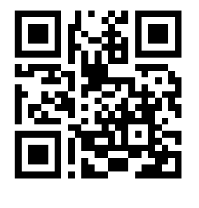
広告・協賛に関するお問合せは、大会ホームページ https://tochigi-csw.com/ のお問合せフォームに入力して送信してください。

一般社団法人栃木県社会福祉士会
〒320-8508 栃木県宇都宮市若草1丁目10番6号
とちぎ福祉プラザ3階（とちぎソーシャルケアサービス共同事務所）

１口 ５,０００円 × ［ ］ 口 ＝ 円

